Описание значения цвета фона текста (если ваш текст не соответсвует значению - исправьте):

Таким цветом пишете вопросы
Таким цветом, когда все понятно и не сделано
Таким цветом, когда сделано

Задача
- Файловое хранилище

Настроить индивидуальный доступ к файлам и папкам на жестком диске - не в 1С
Отдельно от конфигурации, без архивирования, чтобы пользователи 1С прямо из 1С могли пользоваться файлами, с учетом своих прав
А так же прицеплять файлы к 1С и чтобы она размещала в этом хранилище новые файлы и папки

3 варианта доступа:
Нет доступа
Просмотр
Изменения

Сейчас это сделано так, дальше визуальную часть оставляем
Помимо файлов картинок к карте заказов привязаны еще файлы оригинальных изображений этикеток

Сейчас файлы изображения хранятся по контрагентам / приладка / куча папок с изображениями
создается руками, у всех есть полный доступ

Цель придти к следующему виду:
Руками делать ничего нельзя - доступа нет
Все создается автоматически, доступ из 1С есть варианты доступа (открытие/изменения) обсуждаться будет
Хранение версий файлов после изменений
Как вариант папку для временной работы
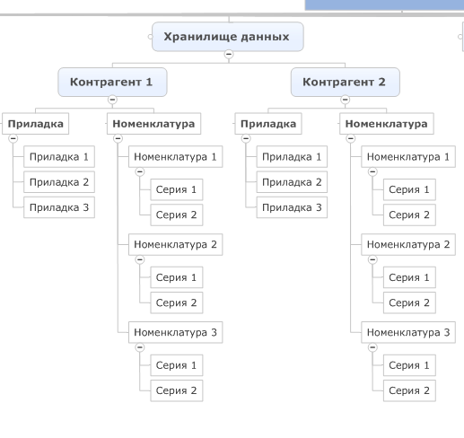

Трубуется возможность хранения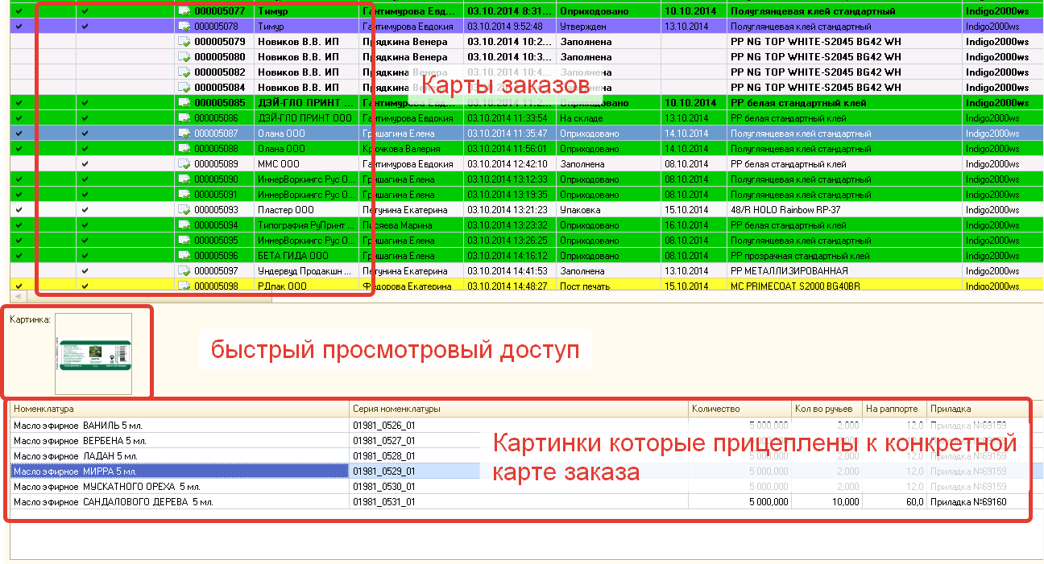

По этому заданию, у меня самый большой вопрос. Я пока не понимаю. что мы выиграем если разнесем приладки и этикетки в разные папки. (Кирилл)

Важные моменты

При открытии из 1С файла с картинкой, если файла нет то база начинает тормозить (текущая)
Учесть в новом механизме чтобы тормозов не было, если файла нет то выводить что файла нет а не циклом искать его

Вопрос:

В номенклатере есть галка этикетка, если она ставится то обязательно мы должны подложить макет этой этикетки
он может весить 20 мегабайт, и он может относится к многим номенклатурам(этикеткам)
Понять как правильно хранить в этом случае данные
Вопрос версионирования (даты прицепления файлов, хранить в 1С) и старые файлы тоже должны храниться
То есть клиент выслал файл, мы его в 1С закинули, потом поменяли и опять закинули, оба файла должны быть доступны и если что должны мочь вернуться к первому файлу

